Documento de Diseño de Software y Arquitectura
CarritoGT — Sistema e-Commerce de carrito de compras
Migración de PHP a Java / Spring Boot
Autor | Javier Alejandro Echeverría Figueroa
Versión | 2.0
Fecha | 16 de octubre de 2026
Estado | Actualizado con el sistema implementado
Repositorio | carrito-compras (Spring Boot) · carrito-compra-basico (PHP, Fase 1)

Control de versiones
Versión | Fecha | Cambios
1.0 | 24/09/2026 | Versión inicial: alcance, actores, casos de uso, arquitectura y clases.
2.0 | 16/10/2026 | Se reemplazaron los diagramas en texto (ASCII) y el código PlantUML por los diagramas reales: casos de uso, diagrama de clases hecho en Editor DIA, wireframes y mockups.  Se corrigieron las fichas de casos de uso y la matriz de trazabilidad según el código actual (rutas, validaciones, API REST completa).  Se agregaron el modelo de datos, la tabla de endpoints, las pruebas automatizadas y la arquitectura de despliegue (VM y AWS EC2).

Índice
Control de versiones 2
Índice 2
1. Introducción y alcance del sistema 4
1.1 Objetivo del proyecto 4
1.2 Alcance del sistema 4
1.3 Tecnologías utilizadas 4
2. Actores y trazabilidad 5
2.1 Actor del sistema 5
2.2 Matriz de trazabilidad: requerimientos y código 5
3. Especificación de casos de uso 6
3.1 Diagrama de casos de uso 6
3.2 Fichas descriptivas 6
4. Arquitectura del sistema 8
4.1 Arquitectura por capas 8
4.2 Comunicación entre frontend y backend 9
4.3 Endpoints 9
4.4 Wireframes y mockups 10
4.5 Vista implementada 11
5. Modelo de datos 12
6. Diagrama de clases (vista de implementación) 13
6.1 Paquetes y clases 14
6.2 Relaciones del diagrama 14
7. Pruebas automatizadas 15
8. Despliegue 15
9. Limitaciones conocidas y trabajo pendiente 15

1. Introducción y alcance del sistema

1.1 Objetivo del proyecto
CarritoGT es una aplicación web de comercio electrónico ligera que permite navegar un catálogo de productos y administrar un carrito de compras sin necesidad de registrarse ni iniciar sesión. Para saber de quién es cada carrito, el sistema le asigna a cada visitante un identificador anónimo (UUID) que se guarda en su sesión HTTP; el navegador mantiene esa sesión mediante la cookie JSESSIONID.
El proyecto se hizo en dos fases:
- Fase 1 — versión PHP (carrito-compra-basico): PHP orientado a objetos con Twig como motor de plantillas, servida por Apache y MySQL dentro de una máquina virtual Linux.
- Fase 2 — migración a Java / Spring Boot (carrito-compras): la misma funcionalidad y la misma base de datos, reorganizada en una arquitectura monolítica por capas (controladores, servicios, repositorios, entidades y DTOs).

1.2 Alcance del sistema
Dentro del alcance
- Catálogo de productos: consulta pública de la lista de productos con nombre, imagen y precio.
- Gestión del carrito: agregar productos indicando la cantidad (si el producto ya está en el carrito, se suma la cantidad), ver el detalle con subtotales, eliminar un producto y vaciar el carrito completo.
- Sesión anónima: asignación automática de un UUID por visitante, guardado en la sesión HTTP.
- Manejo de errores: respuesta HTTP 404 centralizada cuando se pide un producto o un ítem de carrito que no existe.
- API REST (JSON): endpoints para consultar el catálogo y el carrito, agregar, eliminar y vaciar, usados por el JavaScript del frontend para actualizar el contador del carrito sin recargar la página.
- Separación por capas: vistas (Thymeleaf / JSON), controladores, servicios de negocio, repositorios, entidades y DTOs.
Fuera del alcance (límites explícitos)
- Autenticación y registro de usuarios (login / logout) y manejo de roles.
- Búsqueda avanzada, filtrado por categorías o paginación.
- Pasarela de pagos, pedidos o cualquier procesamiento de transacciones.
- Panel de administración para dar de alta productos o manejar inventario.

1.3 Tecnologías utilizadas
Área | Tecnología
Backend | Java 17+ (Java 21 en la VM y en AWS), Spring Boot 4.1: Spring MVC, Spring Data JPA / Hibernate, Lombok
Vistas | Thymeleaf, Tailwind CSS y Flowbite, JavaScript sin frameworks (fetch para la API)
Base de datos | MySQL 8 (local y VM) · MariaDB 10.5 (AWS EC2) — base cc con las tablas producto y shopping_cart
Versión original (Fase 1) | PHP orientado a objetos + Twig, Apache 2 con Virtual Host
Pruebas | JUnit 5, Mockito, @DataJpaTest con H2 en memoria, Postman para la API
Infraestructura | VirtualBox con Ubuntu (Linux), AWS EC2 capa gratuita (Amazon Linux 2023) y subdominio DuckDNS
Modelado y control de versiones | Editor DIA (diagrama de clases), Git y GitHub

2. Actores y trazabilidad

2.1 Actor del sistema
Cliente (usuario anónimo): es el único actor. Navega por el catálogo y administra su carrito personal; el sistema lo identifica con el UUID guardado en su sesión. No existe un actor administrador porque la gestión de productos está fuera del alcance. En el diagrama de casos de uso aparece con el nombre "Usuario".

2.2 Matriz de trazabilidad: requerimientos y código
Caso de uso | Requerimiento | Componente en el código (Spring Boot)
UC-01 Ver catálogo de productos | RF-01, RF-02, RF-07 | HomeController.index() → ProductoService.listarTodos()  API: GET /api/productos
UC-02 Agregar producto al carrito | RF-03, RF-06 | CarritoController.agregar() / CarritoApiController.agregar() → CarritoService.agregar()  API: POST /api/carrito/items
UC-03 Ver carrito de compras | RF-04 | CarritoController.index() → CarritoService.listar()  API: GET /api/carrito
UC-04 Eliminar producto del carrito | RF-05 | CarritoController.eliminar() / CarritoApiController.eliminar() → CarritoService.eliminarItem()  API: DELETE /api/carrito/items/{id}
UC-05 Vaciar carrito de compras | Mejora (dentro del alcance) | CarritoController.vaciar() / CarritoApiController.vaciar() → CarritoService.vaciar()  API: DELETE /api/carrito
UC-06 Identificar usuario de sesión | Precondición de RF-03, RF-04, RF-05 | UsuarioSesionService.getCodUsuario(), también usado por GlobalModelAttributes
UC-07 Mostrar mensaje de error | RF-08 | RecursoNoEncontradoException (@ResponseStatus(NOT_FOUND)) + plantillas error/404.html y error/500.html

3. Especificación de casos de uso

3.1 Diagrama de casos de uso
El diagrama muestra al actor, los cinco casos de uso que inicia directamente y los dos casos de apoyo: "Identificar usuario de sesión" (incluido por todas las operaciones del carrito) y "Mostrar error" (que extiende a agregar y eliminar cuando el recurso no existe).
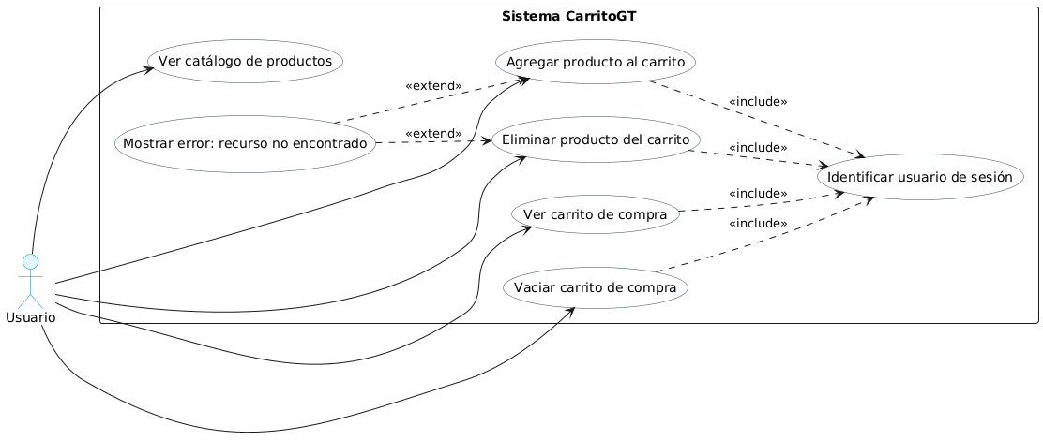
Figura 1. Diagrama de casos de uso del sistema CarritoGT (nivel de sistema, con relaciones «include» y «extend»).

3.2 Fichas descriptivas

UC-01: Ver catálogo de productos
Actor | Cliente
Precondición | El servidor y la base de datos están disponibles.
Flujo principal | 1. El cliente entra a la página principal (GET /).  2. HomeController pide la lista a ProductoService.listarTodos(), que convierte cada Producto en ProductoDTO.  3. El sistema muestra la vista home/index.html con una tarjeta por producto: imagen, nombre, precio, campo de cantidad y botón "Agregar".
Postcondición | El cliente ve todos los productos disponibles.

UC-02: Agregar producto al carrito
Actor | Cliente
Precondición | El cliente está en el catálogo. Se ejecuta UC-06 para obtener su código de usuario.
Flujo principal | 1. El cliente elige la cantidad y presiona "Agregar".  2. El JavaScript envía POST /api/carrito/items con { idProducto, cantidad } (sin JavaScript se usa el formulario POST /carrito/agregar).  3. CarritoService.agregar() verifica que el producto exista.  4. Si el producto ya estaba en el carrito de ese usuario, suma la cantidad; si no, crea un nuevo registro en shopping_cart.  5. El sistema responde con el total de unidades (CarritoResumenDTO); el contador del botón "Carrito" se actualiza sin recargar y aparece el aviso "Producto agregado al carrito".
Flujo alternativo | Si el producto no existe, se lanza RecursoNoEncontradoException y se ejecuta UC-07 (HTTP 404).
Postcondición | El producto queda guardado en el carrito del cliente.

UC-03: Ver carrito de compras
Actor | Cliente
Precondición | Se ejecuta UC-06 para obtener el código de usuario.
Flujo principal | 1. El cliente presiona el botón "Carrito" (GET /carrito).  2. CarritoService.listar() trae los ítems del usuario junto con su producto en una sola consulta (JOIN FETCH).  3. Por cada ítem se calcula el subtotal: subtotal = precio × cantidad.  4. El sistema muestra la tabla con nombre, código, cantidad, precio, subtotal y la opción "Eliminar", además del botón "Vaciar carrito".
Postcondición | El cliente ve el contenido actual de su carrito.

UC-04: Eliminar producto del carrito
Actor | Cliente
Precondición | El carrito tiene al menos un ítem. Se ejecuta UC-06.
Flujo principal | 1. El cliente presiona "Eliminar" en una fila (GET /carrito/{id}/eliminar, o DELETE /api/carrito/items/{id} desde la API).  2. CarritoService.eliminarItem(codUsuario, id) verifica con existsByIdAndCodUsuario que el ítem exista y que sea de ese usuario.  3. El sistema borra el registro y vuelve a mostrar el carrito actualizado.
Flujo alternativo | Si el ítem no existe o pertenece a otro carrito, se lanza RecursoNoEncontradoException y se ejecuta UC-07. Así nadie puede borrar ítems ajenos cambiando el id en la URL.
Postcondición | El producto ya no aparece en el carrito.

UC-05: Vaciar carrito de compras
Actor | Cliente
Precondición | El carrito tiene ítems. Se ejecuta UC-06.
Flujo principal | 1. El cliente presiona "Vaciar carrito" y confirma el mensaje "¿Desea vaciar el carrito de compra?".  2. El sistema ejecuta deleteByCodUsuario(codUsuario) dentro de una transacción (GET /carrito/vaciar o DELETE /api/carrito).  3. Se muestra el carrito vacío y el contador queda en 0.
Postcondición | El carrito del cliente queda sin productos.

UC-06: Identificar usuario de sesión (UUID)
Actor | Sistema (proceso interno)
Flujo principal | 1. Se revisa la sesión HTTP actual.  2. Si no tiene el atributo codUsr, se genera un UUID.randomUUID().toString() y se guarda en la sesión.  3. Ese código se usa como codUsuario en todas las consultas del carrito.
Postcondición | Cada visitante tiene su propio carrito mientras dure su sesión.

UC-07: Mostrar mensaje de error
Actor | Sistema
Flujo principal | 1. Un servicio lanza RecursoNoEncontradoException.  2. Por la anotación @ResponseStatus(NOT_FOUND), Spring responde con HTTP 404 sin necesidad de un manejador en cada controlador.  3. Si la petición viene del navegador se muestra la página error/404.html; si viene de la API se devuelve un JSON de error.
Postcondición | El cliente recibe un aviso claro en lugar de un error del servidor.

4. Arquitectura del sistema

4.1 Arquitectura por capas
La aplicación es un monolito de Spring Boot organizado por capas. Cada capa solo conoce a la que está debajo: los controladores no tienen lógica de negocio y las vistas nunca reciben entidades JPA, solo DTOs.
Capa | Componentes | Responsabilidad
Presentación | home/index.html, carrito/index.html, error/404.html, error/500.html, fragments/layout.html, carrito-app.js | Mostrar el catálogo y el carrito; el JavaScript llama a la API y actualiza el contador sin recargar.
Control | HomeController, CarritoController, CarritoApiController, GlobalModelAttributes | Recibir las peticiones HTTP, llamar al servicio y devolver una vista o JSON. GlobalModelAttributes pone el total del carrito en todas las vistas.
Negocio | ProductoService, CarritoService, UsuarioSesionService | Reglas del carrito: sumar cantidades, calcular subtotales, validar que el ítem sea del usuario, identificar al visitante.
Persistencia | ProductoRepository, ItemCarritoRepository (Spring Data JPA) | Consultas a la base de datos; heredan el CRUD de JpaRepository.
Datos | Tablas producto y shopping_cart (MySQL / MariaDB) y la sesión HTTP | Guardar productos y líneas de carrito; la sesión guarda el UUID del visitante.

4.2 Comunicación entre frontend y backend
- Renderizado en el servidor (Thymeleaf): la navegación normal (/ y /carrito) devuelve HTML completo.
- AJAX con `fetch` y JSON: al agregar un producto desde el catálogo, el JavaScript llama a la API REST y solo actualiza el contador y el aviso, sin recargar la página.
- Patrón PRG (Post/Redirect/Get): los formularios redirigen después de guardar, para que al recargar la página no se envíe el mismo formulario otra vez.

4.3 Endpoints
Método | Ruta | Respuesta | Descripción
GET | / | HTML | Catálogo de productos
GET | /carrito | HTML | Detalle del carrito
POST | /carrito/agregar | Redirección a / | Agregar producto con formulario (alternativa sin JavaScript)
GET | /carrito/{id}/eliminar | Redirección a /carrito | Eliminar un ítem
GET | /carrito/vaciar | Redirección a /carrito | Vaciar el carrito
GET | /api/productos | JSON (lista de ProductoDTO) | Catálogo en JSON
GET | /api/carrito | JSON (lista de ItemCarritoDTO) | Carrito del usuario en JSON
POST | /api/carrito/items | JSON {"totalItems": n} | Agregar producto ({ idProducto, cantidad })
DELETE | /api/carrito/items/{id} | JSON {"totalItems": n} | Eliminar un ítem
DELETE | /api/carrito | JSON {"totalItems": 0} | Vaciar el carrito

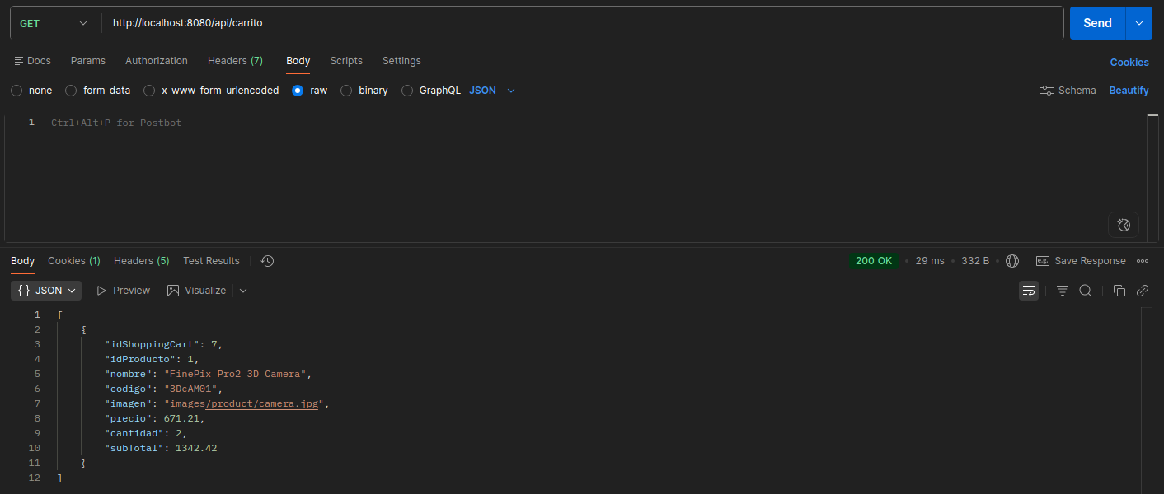
Figura 2. Prueba en Postman de GET /api/carrito: responde 200 OK con el ítem y su subtotal calculado.

4.4 Wireframes y mockups
Antes de programar las vistas se hicieron los wireframes (estructura, baja fidelidad) y después los mockups (apariencia final). En ambos se anotó qué controlador o endpoint atiende cada acción.
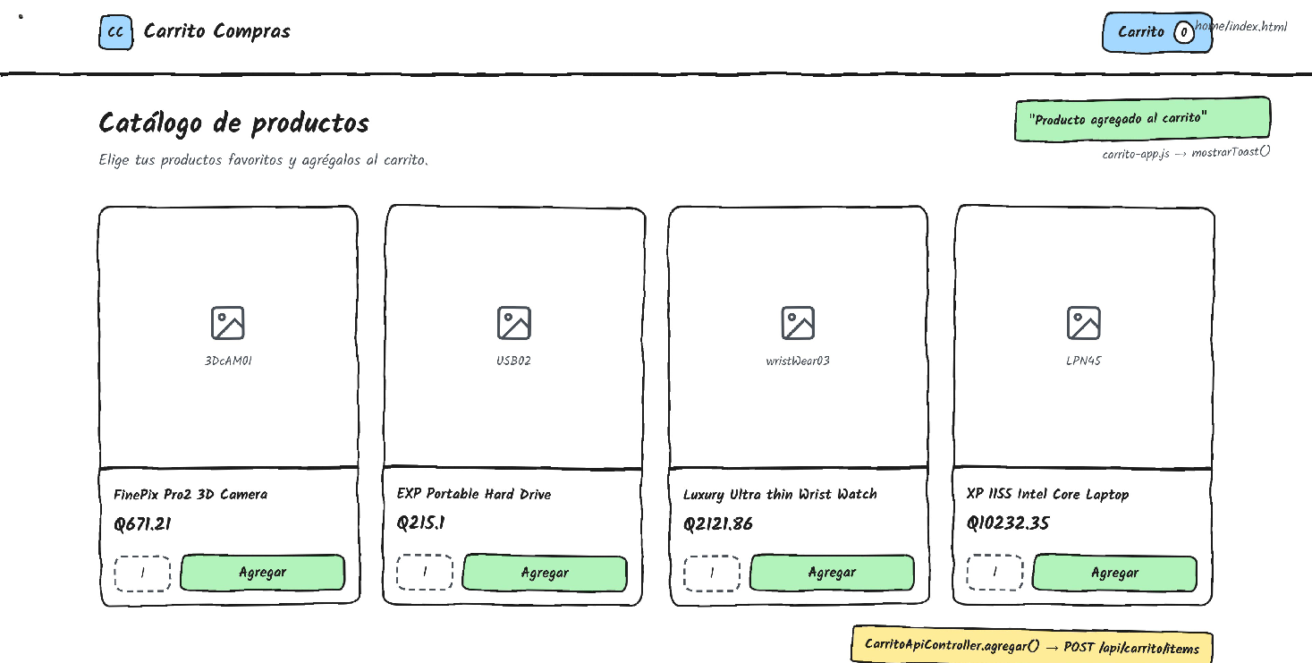
Figura 3. Wireframe del catálogo de productos.
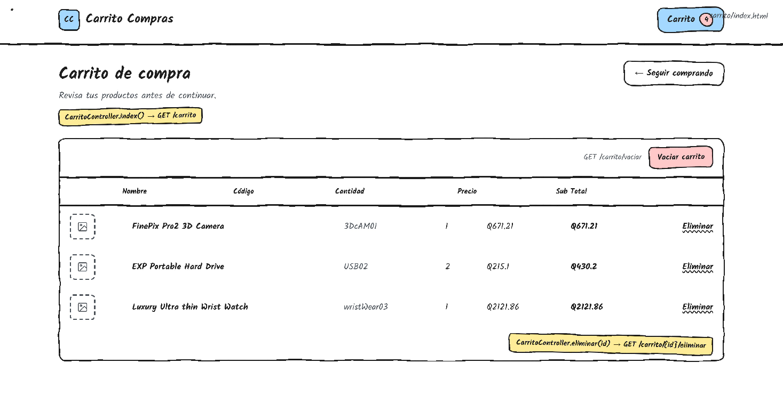
Figura 4. Wireframe del carrito de compra.
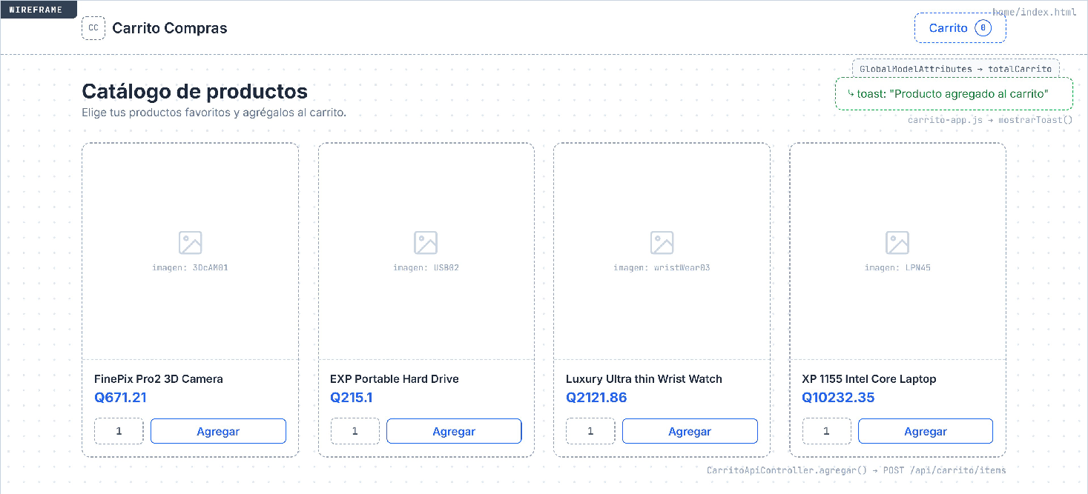
Figura 5. Mockup del catálogo de productos.
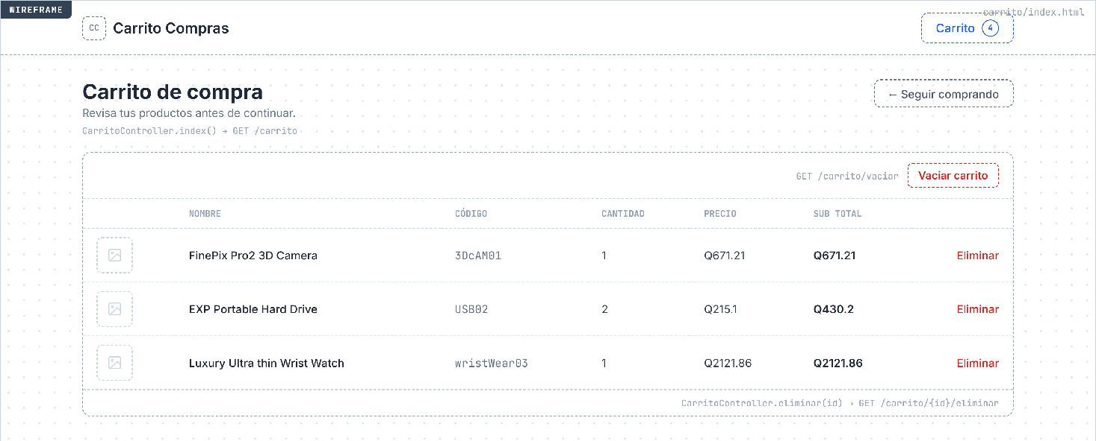
Figura 6. Mockup del carrito de compra.

4.5 Vista implementada
La vista final en Spring Boot respeta el mockup: barra superior con el botón "Carrito" y su contador, y una cuadrícula con los cuatro productos de la base de datos.
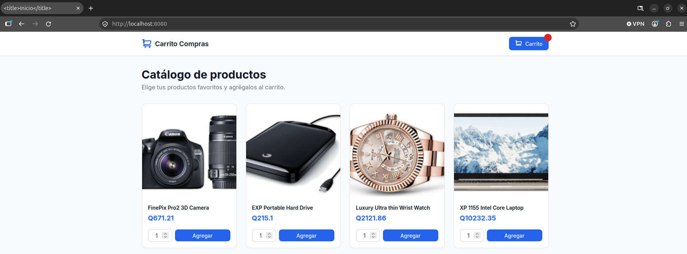
Figura 7. Catálogo de la versión Spring Boot ejecutándose en la máquina virtual (http://localhost:8080).

5. Modelo de datos
Se usan las mismas dos tablas de la versión PHP, sin agregar ninguna otra. No hay tabla de usuarios: el campo codUsuario guarda el UUID de la sesión.

Tabla producto
Campo | Tipo | Nulo | Clave | Descripción
idProducto | INT | No | PK, autoincremental | Identificador del producto
nombre | VARCHAR(255) | Sí | — | Nombre comercial
codigo | VARCHAR(255) | No | — | Código interno (SKU)
imagen | TEXT | Sí | — | Ruta de la imagen
precio | DOUBLE(10,2) | Sí | — | Precio unitario

Tabla shopping_cart
Campo | Tipo | Nulo | Clave | Descripción
idShoppingCart | INT | No | PK, autoincremental | Identificador de la línea del carrito
idProducto | INT | Sí | FK → producto.idProducto | Producto agregado
codUsuario | VARCHAR(128) | Sí | — | UUID anónimo de la sesión
cantidad | INT | Sí | — | Unidades de ese producto

Relación: un producto puede estar en muchas líneas de carrito (uno a muchos). En Java, ItemCarrito mapea la llave foránea como una relación @ManyToOne hacia Producto; Producto se mapea a la tabla producto e ItemCarrito a shopping_cart.

6. Diagrama de clases (vista de implementación)
Diagrama elaborado en Editor DIA a partir de las clases reales del paquete localhost.jecheverria.carritocompras (archivo editable: docs/diagramas/diagrama_clases.dia).
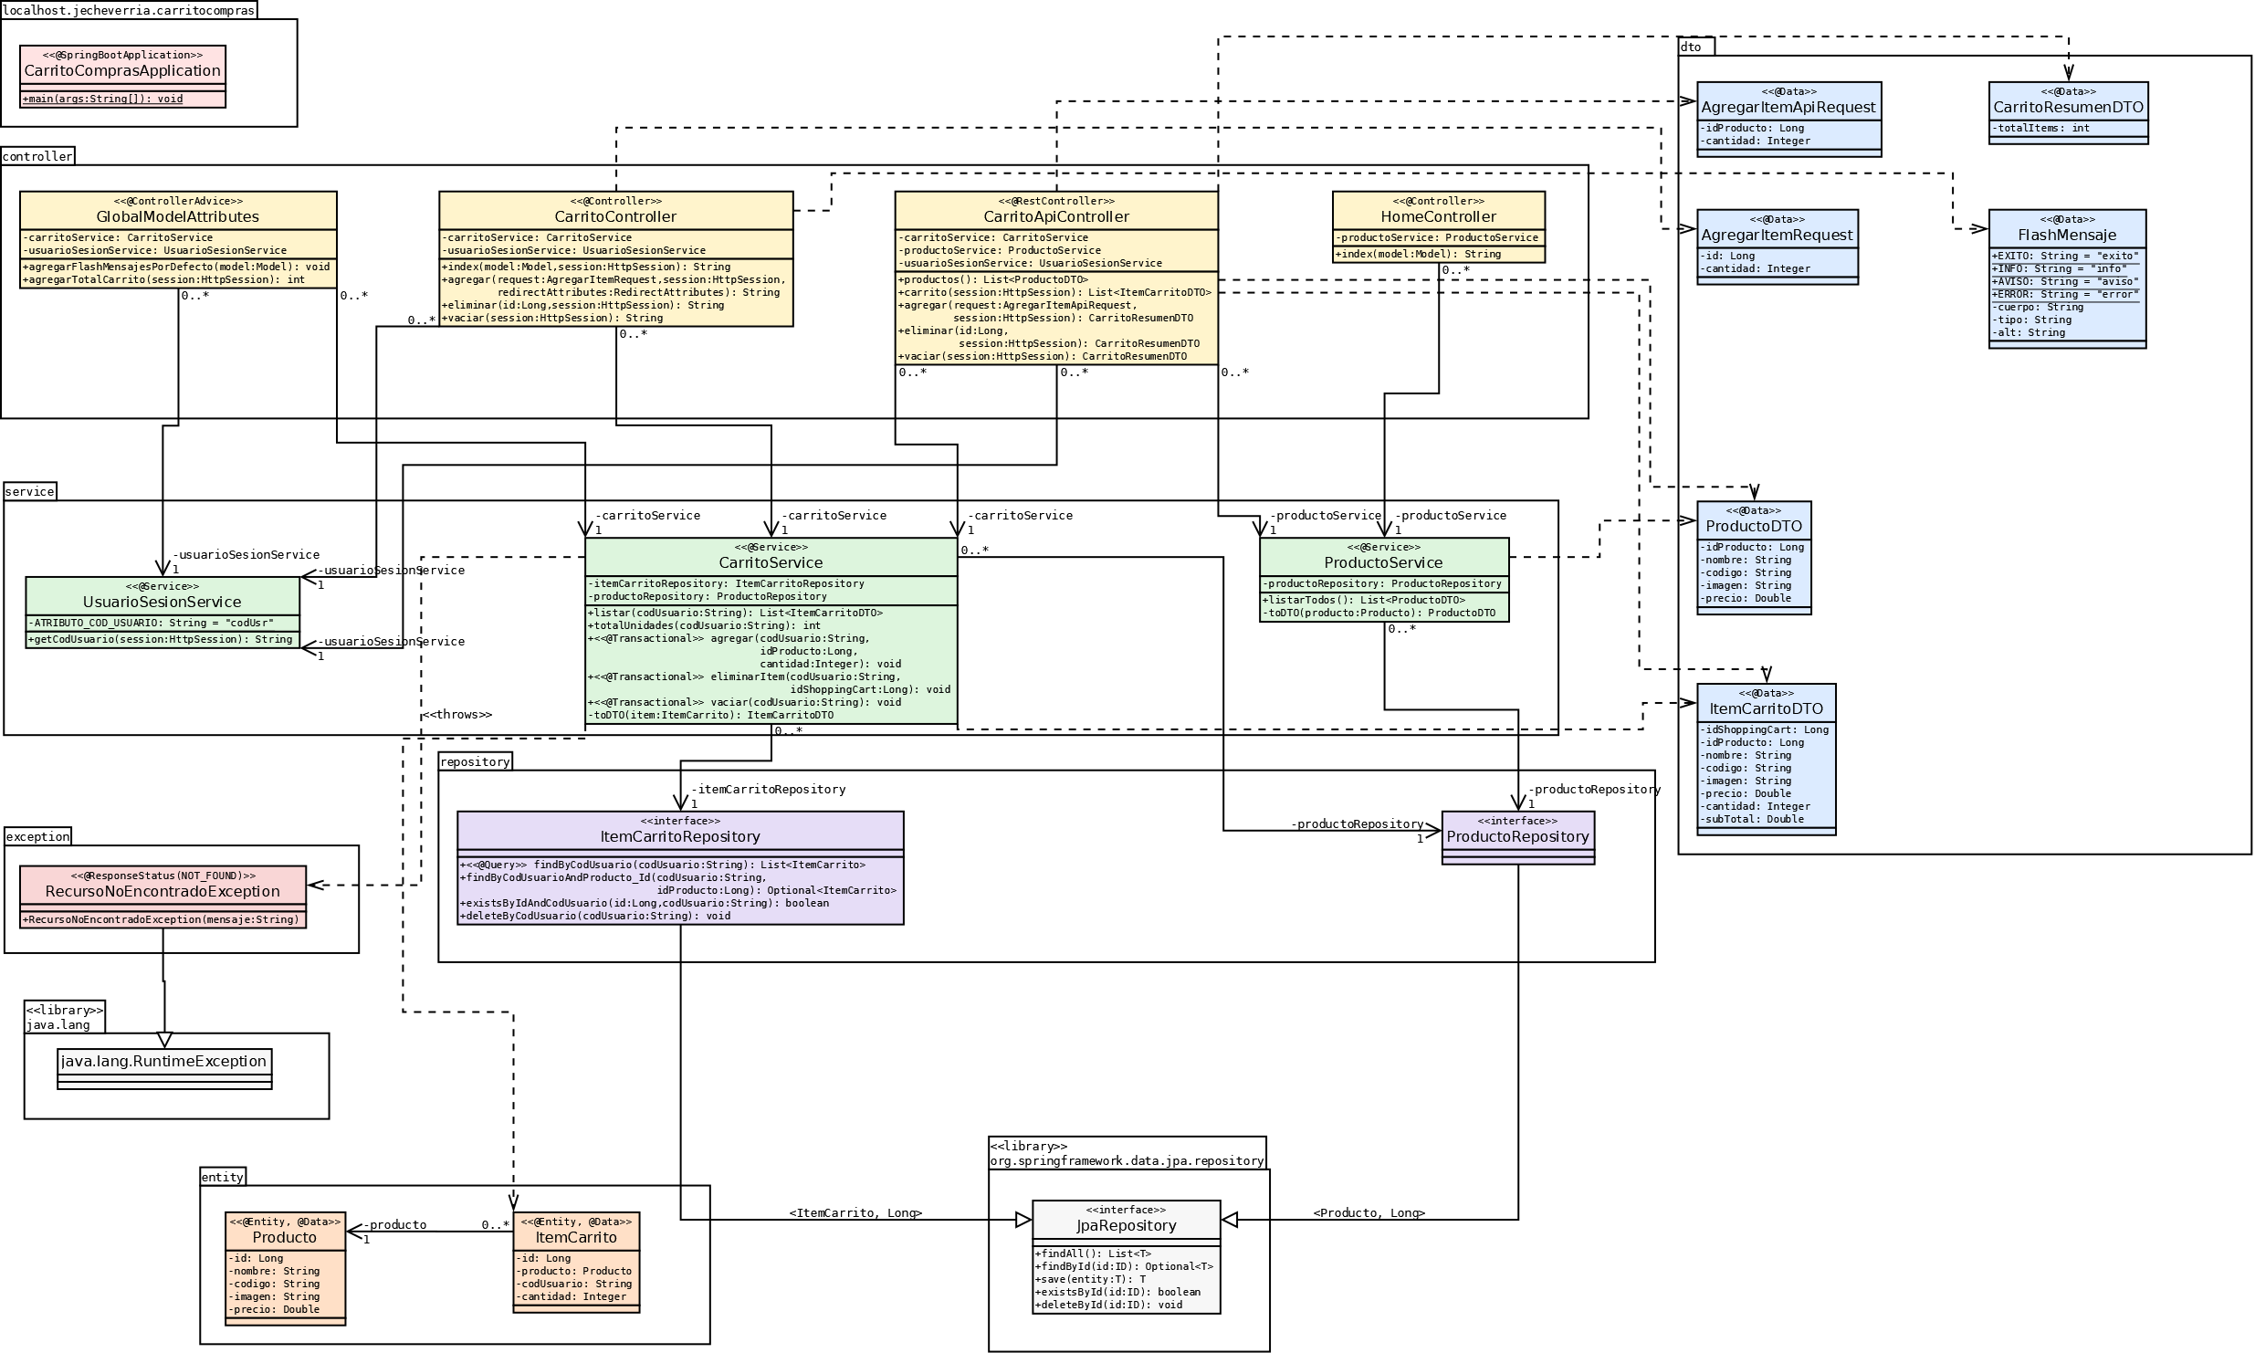
Figura 8. Diagrama de clases de CarritoGT agrupado por paquetes (controller, service, repository, entity, dto, exception).

6.1 Paquetes y clases
Paquete | Clase / interfaz | Atributos y métodos principales
(raíz) | CarritoComprasApplication | main() — arranca Spring Boot (@SpringBootApplication)
entity | Producto  ItemCarrito | id, nombre, codigo, imagen, precio  id, producto (@ManyToOne), codUsuario, cantidad
repository | ProductoRepository  ItemCarritoRepository | Extiende JpaRepository<Producto, Long>  Extiende JpaRepository<ItemCarrito, Long>: findByCodUsuario() (JPQL con JOIN FETCH), findByCodUsuarioAndProducto_Id(), existsByIdAndCodUsuario(), deleteByCodUsuario()
service | ProductoService  CarritoService  UsuarioSesionService | listarTodos(), toDTO()  listar(), totalUnidades(), agregar(), eliminarItem(), vaciar(), toDTO()  getCodUsuario(session) — constante ATRIBUTO_COD_USUARIO = "codUsr"
controller | HomeController  CarritoController  CarritoApiController  GlobalModelAttributes | index() — catálogo  index(), agregar(), eliminar(), vaciar() — vistas Thymeleaf  productos(), carrito(), agregar(), eliminar(), vaciar() — API REST JSON  @ControllerAdvice: agregarFlashMensajesPorDefecto(), agregarTotalCarrito()
dto | ProductoDTO, ItemCarritoDTO  AgregarItemRequest, AgregarItemApiRequest  CarritoResumenDTO, FlashMensaje | Datos que se muestran (el ítem incluye subTotal)  Datos que llegan del formulario o del JSON  Respuesta totalItems y mensajes con tipo EXITO / INFO / AVISO / ERROR
exception | RecursoNoEncontradoException | Extiende RuntimeException, anotada con @ResponseStatus(HttpStatus.NOT_FOUND)

6.2 Relaciones del diagrama
Relación | Dónde aparece | Notación
Generalización (herencia) | ProductoRepository e ItemCarritoRepository → JpaRepository; RecursoNoEncontradoException → RuntimeException | Línea sólida con triángulo hueco
Asociación dirigida | Controladores → servicios → repositorios (atributos inyectados, multiplicidad 0..* → 1); ItemCarrito → Producto | Línea sólida con flecha abierta
Dependencia | Controladores que reciben o devuelven DTOs, servicios que crean DTOs, CarritoService que lanza la excepción («throws») | Línea punteada con flecha abierta

7. Pruebas automatizadas
Prueba | Tipo | Qué verifica
CarritoServiceTest | Unitaria (JUnit 5 + Mockito) | Sumar la cantidad si el producto ya está, crear un ítem si es nuevo, excepción si el producto no existe, eliminar (existente y no existente), vaciar y cálculo del subtotal al listar.
ProductoServiceTest | Unitaria (Mockito) | listarTodos() convierte los productos a ProductoDTO y devuelve lista vacía si no hay productos.
ItemCarritoRepositoryTest | Repositorio (@DataJpaTest, H2) | Consultas propias: traer los ítems con su producto cargado, buscar por usuario y producto (sin mezclar usuarios) y borrar solo los ítems de un usuario.
CarritoComprasApplicationTests | Contexto (@SpringBootTest) | Que la aplicación arranque sin errores.
ProductoTest, ItemCarritoTest, RecursoNoEncontradoExceptionTest | Unitarias (réplica en la VM) | toString() y atributos de las entidades, cálculo del subtotal y mensaje de la excepción.

Además, cada endpoint de la API se probó manualmente con Postman (colección PruebasCarrito), incluyendo el caso de error con un producto inexistente, que responde 404.

8. Despliegue
Entorno | Configuración
Máquina virtual (VirtualBox) | Ubuntu con Java, MySQL y Apache. Ahí se ejecuta la versión PHP por su Virtual Host y la versión Spring Boot en el puerto 8080.
AWS EC2 (capa gratuita) | Instancia t3.micro con Amazon Linux 2023, Java 21 (Amazon Corretto) y MariaDB 10.5. La aplicación se ejecuta como JAR en el puerto 8080.
Dominio | Subdominio gratuito de DuckDNS que apunta a la IP pública de la instancia.
Credenciales | La conexión a la base de datos se configura con variables de entorno (DB_URL, DB_USERNAME, DB_PASSWORD), para no guardar contraseñas en el repositorio.

